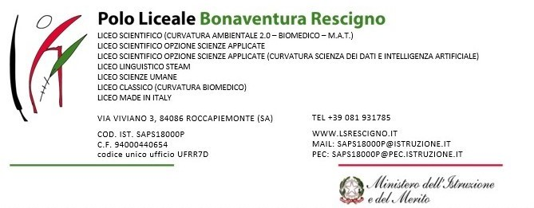

Al Consiglio della classe _______ sez. ____________
Scheda partecipazione ATTIVITA’ SVOLTE ai sensi del D.M. n. 99 del 16/12/2009, D.Lgs. n. 62/2017, come modificato dalla L. n. 108/2018, viste le delibere del Collegio dei Docenti e il PTOF.
Il/La sottoscritto/a _____________________________
- Referente/Tutor Progetto _________________
attesta che l’alunno/a ______________________ ha partecipato, nel corso dell’anno scolastico 2…. - 2…. , alle seguenti attività:
- Percorso Formativo per la Certificazione ICDL
- Passaporto per il movimento
- Competizioni Sportive Studentesche
- Olimpiadi di statistica
- Certificazioni Linguistiche (Inglese A2/B1/B2/C1, Francese B1/B2, Spagnolo B1/B2)
- Modellare l'inclusione
- Laboratori di orientamento sull’educazione alle scienze e alle arti (iniziativa internazionale prevista in occasione del Giubileo del Mondo Educativo) – PNRR
- Corsi Debate Academy residenziale
- PLS di Fisica
- PLS di Matematica

PN “Scuola Attiva: Inclusione, Competenze e Futuro” - Fondi Strutturali Europei
- Probabilità e futuro digitale
- SportivaMente
- Voci in scena: teatro per ritrovarsi
- Colloqui fiorentini
- GinnasticaMente
- FisicaMente
- Matematica oltre i limiti
- Tecnologie in volo e in movimento
- In...canto di voci
- Sacré Charlemagne
- Altro……………………..
per un impegno di ore pari a ____________ su _____________

Concorsi, Campionati e giochi internazionali (con conseguimento attestato di merito)
Orientamento in entrata
Altro:_____________________________________________
Roccapiemonte, XX;XX- 2026 FIRMA

*Da compilare e restituire, in modalità telematica, ai Coordinatori di classe
** I corsi validi per FSL andranno attestati su scheda dedicata

